05/25-04

Problemlöser für
feuchte Flachdächer

Neuer Zwangslüfter mit Rotor von Fleck

Vor allem bei Gewerbeobjekten und im Geschosswohnungsbau sind Flachdächer eine bevorzugte Bauform. Um deren Funktionalität langfristig zu gewährleisten, gilt es, dort die Ansammlung von Feuchtigkeit zu verhindern und für eine ausreichende Luftzirkulation zu sorgen. Bei bestimmten Flachdachaufbauten übernehmen Flachdachlüfter die Funktion einer verlässlichen Luftzirkulation. Dies ist ein spezielles Entwicklungsgebiet des Dachzubehörherstellers Fleck aus Datteln. Neu im Sortiment ist der Flachdach-Zwangslüfter mit Rotor.

Kaltdächer verfügen mit ihrem zweischaligen Aufbau oftmals konstruktionsbedingt nicht über eine ausreichende Lüftung. In diesem Fall und bei Gebäuden, die durch nachträgliche Dämmmaßnahmen ihr Belüftungsöffnungen verloren haben, bietet sich grundsätzlich eine Zwangsbelüftung an. Fleck hat dafür im April 2024 den neuen, leistungsfähigen Flachdach-Zwangslüfter mit Rotor in der Dimension DN 125 ins Produktportfolio aufgenommen. Dieser überzeugt mit langlebigem Material und einem wirkungsvollen Mechanismus gegen Feuchtigkeit in Dachkonstruktionen.

Geräuscharm und effizient
Der Betrieb des Flachdach-Zwangslüfters mit Rotor erfolgt durch Wind. Eine externe Stromversorgung ist somit nicht notwendig. Er läuft besonders geräuscharm und leichtgängig, sodass er schon bei schwachem Luftstrom in Bewegung gerät. So startet die Rotordrehung bereits ab einer Windgeschwindigkeit von rund einem Meter pro Sekunde. Bei entsprechender Rotation im Lüfterrohr wird ein Unterdruck erzeugt, der durch zunehmenden Wind verstärkt wird. So wird die Luft im abgeschlossenen Dachbereich angesaugt und über den Zwangslüfter ins Freie abgegeben. Ein Zurückströmen der Luft wird zuverlässig verhindert.

Variabler Einsatz gegen Feuchtigkeit
Das neue System wird für den Einsatz in besonders feuchtigkeitsanfälligen Dachkonstruktionen empfohlen. Denn hier trägt er – beispielsweise im Vergleich zu passiven Entspannungslüftern – zur schnelleren Rücktrocknung der feuchten Konstruktionen und Dachräume bei. Der Zwangslüfter steht in verschieden Ausführungen zur Verfügung: mit einem Flansch aus Hart-PVC oder Flansch-Manschetten aus Bitumen-Schweißbahn sowie diversen Kunststoff- und Elastomer-Dachbahnen zur Verbindung mit der Abdichtungsbahn. Je nach Feuchtigkeitsanfall kann er mit dem bewährten 4 in 1-Lüftersystem in der Funktion des Kaltdachlüfters verbunden werden. Aufgrund des leisen Antriebs lässt er sich in allen Umgebungen – sowohl in Wohngebieten als auch in Gewerbemisch- und Gewerbegebieten – aufstellen.

Langlebiges Material
Der Rotor besteht aus witterungsbeständigem Polypropylen (PP), ist hitzebeständig, flexibel, schmutzabweisend und besitzt eine überdurchschnittliche Festigkeit und Härte. Das macht ihn robust und langlebig. Der Schaft und die Lager sind komplett aus rostfreiem Stahl gefertigt. Optional ist der Flachdach-Zwangslüfter auch mit Kondenswasserabscheider erhältlich. So löst Fleck auch das Problem des Kondenswasser-Rücklaufes im Lüfterrohr.

Der Vertrieb erfolgt über den Baustoff-, Bedachungs- und SHK-Fachhandel an den Verarbeiter. Mit einem in Deutschland flächendeckenden Netz an Gebietsverkaufsleitern sowie Handelsvertretern in Österreich, dem Balkan und den Benelux-Ländern berät und betreut Fleck darüber hinaus auch Planer, Architekten und Bauherren.
ca. 3.300 Zeichen

Über die Fleck GmbH
Die Fleck GmbH ist ein mittelständisches Unternehmen in Familienbesitz aus Datteln/Nordrhein-Westfalen, das seit über 65 Jahren Dachzubehör entwickelt und herstellt. FLECK bietet seinen Kunden ein breites Produktportfolio bestehend aus Zubehör für Flach- und Steildächer sowie Solaranwendungen wie Photovoltaik und Solarthermie. Der Fokus der Produktentwicklung liegt auf dem Motto “Das Mögliche. Einfach. Gemacht.“ In den letzten Jahrzehnten sind bei FLECK etwa 2.000 Produktideen entstanden, die zu nahezu 400 Patenten und Gebrauchsmustern geführt haben. Im B2B-Bereich vertreibt FLECK seine Produkte über den Baustoff- und Bedachungshandel an Dachhandwerker. Darüber hinaus berät das Verkaufsteam auch ausschreibende Stellen, Architekten und Bauherren.

Bildunterschriften

Das Bildmaterial in hoher Auflösung erhalten Sie unter: https://drive.kommunikation2b.de/d/s/162Yb3oDMAGgCFqqS8fN2kRo5szXkt6D/nXcWFZe30ETzFJ0cKi5rv6yHDjwADhFn-3bVA2tFVyAw

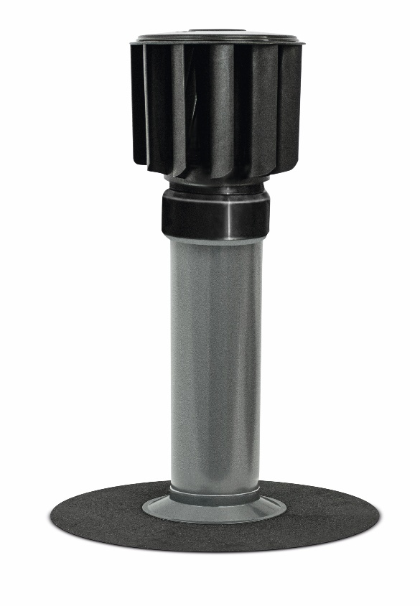
[25-04 Zwangslüfter mit Rotor]
Der neue Zwangslüfter mit Rotor übernimmt die Belüftung von besonders feuchteanfälligen Dachkonstruktionen.
Foto: Fleck GmbH
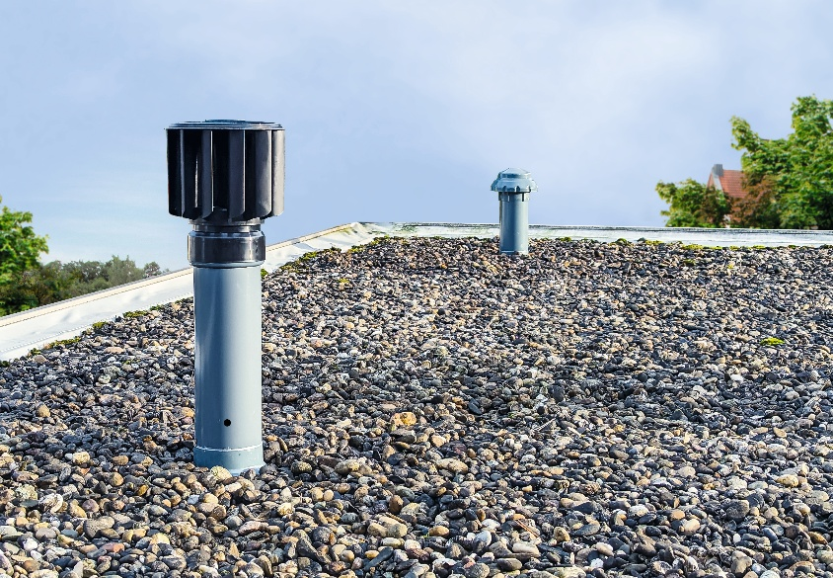
[25-04 Anwendung]
Mit seiner geringen Geräuschentwicklung kann der Flachdach-Zwangslüfter in allen Umgebungen aufgestellt werden.
Foto: Fleck GmbH

Rückfragen beantwortet gern:

Fleck GmbH
Sylvia Jäger
Tel. +49 2363 912 317
eMail: s.jaeger@fleck-dach.de
www.fleck-dach.de Kommunikation2B
Viktoria Blanke
Tel. +49 (0) 231 330 49 323
eMail: v.blanke@kommunikation2b.de
www.kommunikation2b.de

